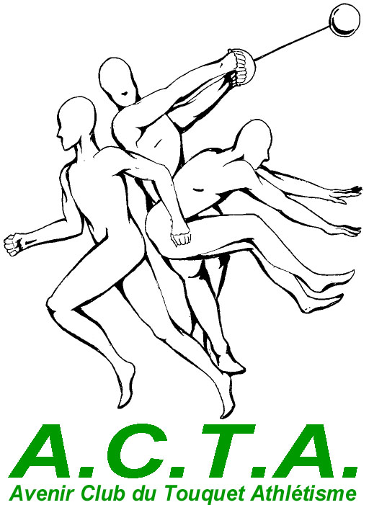

Avenir Club du Touquet Athlétisme
32, allée des Argousiers
62520 Le Touquet
http://actathletisme.free.fr
actathletisme@free.fr

Repas après l’Assemblée Générale Ordinaire

Barbecue (entrée gratuite)

Nom :

Prénom : Tél :

Sera présent au repas du 28 juin 2006, après l’Assemblée Générale et sera accompagné de ….. personnes.

Rappel de l’organisation du repas :

Chaque personne amène :

- son repas (saucisses, merguez, sardines crudités,…).

- Et, soit :

O Des boissons : 1 bouteille vin (rosé ou rouge) et 1 jus de fruit
Ou
O Une tarte

O Autres

Mettre une croix dans la ou les propositions choisies

La fiche est à retourner avant le 26 juin
(afin de prévoir le nombre suffisant de chaises et tables) chez :
Michelle RAUX – 577 rue Emile Grevet – 62780 Trépied
Ou à donner à Arnaud Grémont, Alain Duhamel ou Pascal Paquez
Tél : 06 86 67 68 92

